**Многогранник**- це тіло, яке складається з скінченого числа плоских многокутників (граней многогранника, а сторони і вершини многокутників називаються відповідно ребрами і вершинами многогранника).

**Опуклий многогранника** - це многогранник розташований по один бік відносно площини, що проходить через будь-яку його грань.

**Взаємне розташування площини і многогранника**

нема точок перетину одна точка перетину

перерізом є відрізок перерізом є площина

**Перерізом** многогранника площиною називається фігура, що складається з усіх точок, які є загальними для многогранника і площини, площина при цьому називається **січною** площиною.



**Перерізом** многогранника є многокутник, вершини якого розташовані на ребрах, а сторони лежать на гранях.

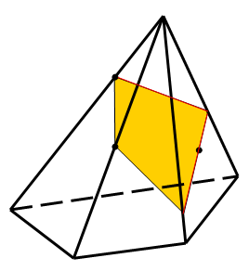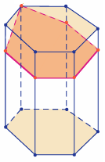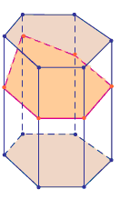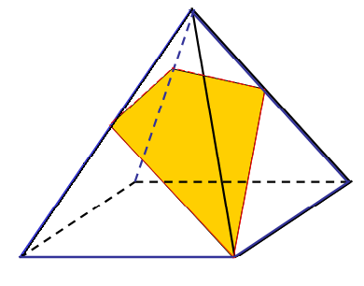**Демонстрація перерізів**

**Висновок**

* Січна площина перетинає грані многогранника по відрізкам, тому перетин многогранника є многокутник, що лежить в січної площини.
* Очевидно, що кількість сторін цього многокутника не може перевищувати кількості граней даного многогранника. Наприклад, в п'ятикутній призмі (всього 7 граней) в перетині можуть вийти:

трикутник, 4-кутник, 5-кутник,

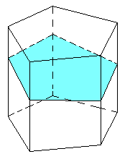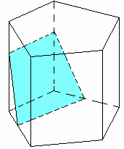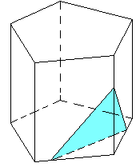

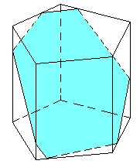6-кутник або 7-кутник.

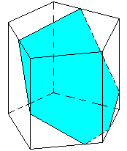

**Які многокутники можуть вийти в перерізі паралелепіпеда?**

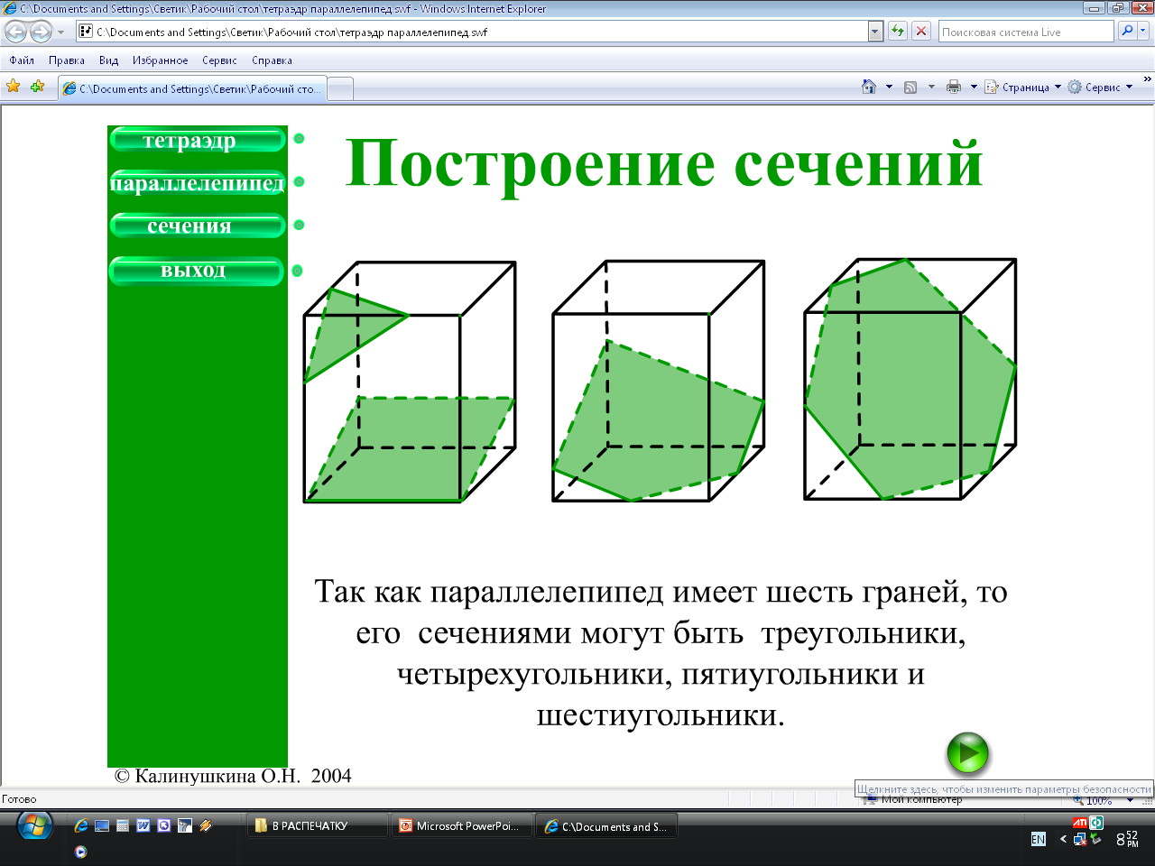

**Які многокутники можуть вийти в перерізі тетраедра?**